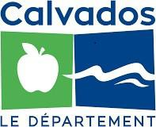

Le CES

Rencontrez notre CES

Je me présente : Je m’appelle Svenja Herzog, je viens

d’Allemagne et cette année scolaire je travaille comme intervenante dans différentes écoles dans la communauté de Val ès dunes. C’est-à-dire Moult, Bellengreville, Cagny et Argences (Primaire et CES, ainsi que l’école privée Sainte Marie).
Ma mission consiste à faire découvrir ma culture, ma langue, mon
pays aux enfants à travers des présentations et des jeux. C’est le comité de jumelage qui me permet d’être en Normandie, qui organise et m’accompagne dans ma mission.

Vous aussi vous pouvez participer à un CES à l’étranger

Le CES permet aux jeunes entre 18 et 30 ans de partir en volontariat dans un pays étranger et de participer à des actions de solidarité concernant notamment les domaines suivants : lutte contre les exclusions, éducation et formation, citoyenneté, santé,culture et sport.

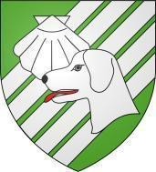
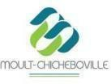
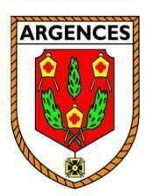
Scannez le QR-Code :

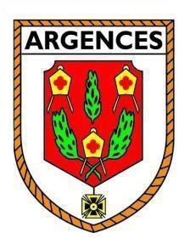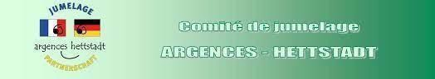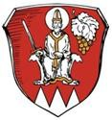

Notre comité de jumelage c’est quoi ?
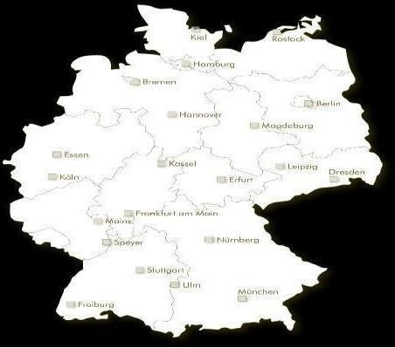Le jumelage est une occasion d’échanger entre les populations dans un climat de confiance et une ambiance conviviale. C’est un lieu de rencontre, de dialogue et d’initiative entre les habitants des communes de Hettstadt et Argences.

Activités prévues :
- 16/01 Assemblée générale
- 13/05 au 17/05 Echange adultes français
- 21/06 Fête de la rue et de la musique
- 05/07 au 12/07 Accueil jeunes d’Hettstadt
- 06/09 Vide greniers
- 05/12 et 06/12 Marché de Noël

- Comment nous rejoindre ?

➢ | Scannez le QR-Code
➢ | Site internet: https://www.argences-hettstadt-comitedejumelage.fr/fr/
